2019
DUBSKÉ LISTY duben

Informace z Úřadu městyse Dub

Zastupitelstvo městyse Dub na svém 2. zasedání dne 22. 3. 2019 po projednání a hlasování schválilo:

- ověřovatele zápisu: Lenka Kuklová, Pavel Matuška, zapisovatel: Jitka Kohutová
- program – pozvánku
- přidělení volného bytu na čp. 83 slečně J. J. Nájemní smlouva bude uzavřena po zaplacení nájemní kauce (jednorázově).
- výši nájemného IMPAKTu – společnost pro aktivizaci periferií, z.s., Dub 33, IČ: 22664157 ve výši 1.200,- Kč/rok na adrese Dub 93. Výše nájemného je stanovena již pro rok 2019. Záměr byl vyvěšen 1. 3. 2019 – 22. 3. 2019
- přidělení VZMR z důvodu podání nejnižší cenové nabídky na akci Oprava kanalizace u čp. 62 firmě T.S. Bavorov s.r.o., Na vodárně 334, Bavorov, IČ: 62502590, DIČ: CZ62502590: Cena: 469 701,03 Kč bez DPH, DPH 98 637,22 Kč, cena celkem: 568 338,25 Kč. Zároveň Zastupitelstvo městyse Dub pověřuje pana starostu k uzavření smlouvy o dílo na akci Oprava kanalizace u čp. 62.
- smlouvu o zřízení věcného břemene č. PI-014330052058/006. Oprávněná: E.ON Distribuce, F.A.Garstnera 2151/6, České Budějovice, IČ: 28085400, DIČ: 28085400. Věcné břemeno bude zřízeno za úplatu ve výši 800,- Kč bez DPH. Pan starosta se pověřuje k podpisu výše uvedené smlouvy.
(jedná se o věcné břemeno – nové kabelové vedení NN a kabelové skříně)
- umístění herního prvku v Dubské Lhotě. Pan starosta je pověřen k vybrání vhodného herního prvku.
- panu J. B., v rámci programu „Podporované byty 2020“ – realizaci sedmi bytů
- přihlášení Městyse Dub do soutěže „Obec přátelská seniorům 2019“
- Koncepci politiky stárnutí Městyse Dub
- zastoupení zastupitele ve výběrovém řízení na pozici ředitele/ky ZŠ a MŠ Dub: pan Václav Novák, pan Pavel Matuška
Celý zápis ze zasedání zastupitelstva včetně jmenovitého hlasování zastupitelů je k nahlédnutí na Úřadu městyse Dub.
Václav Novák, starosta

…………………………………………………………………………………………………...
31. března končila splatnost poplatku za stočné a za psa. Pokud nemáte stále ještě zaplaceno a chcete se vyhnout penalizaci, je třeba urychleně zaplatit v hotovosti v kanceláři městyse nebo bankovním převodem na č. ú. 4125281/0100.
……………………………………………………………………………………………………………
Městys opět nabízí možnost uložení bioodpadu do kompostéru. Připomínáme, že do bioodpadu patří pouze odpad rostlinného původu (tráva, plevel, zbytky rostlin, listí, nastříhané větve max. 5 cm dlouhé do max. 2 cm tloušťky).
V minulém vydání Dubských listů jsme upozorňovali na termín prodeje lístků na muzikálové představení Evita. V pondělí (1. 4.) se začalo prodávat, zájem předčil očekávání, zbývá už jen pár posledních vstupenek.
Představení se koná v sobotu 18. 5. 2019 od 14 hodin. Předpokládaný odjezd z Dubu je v 10:30 hodin.

Pozvánky na kulturní akce

Setkání seniorů

V pátek 3. 5. se koná od 17 hodin v místním kulturním domě tradiční setkání seniorů. Můžete se těšit na kulturní vystoupení dětí z místní ZŠ a samozřejmostí je bohaté občerstve-ní. Večerem Vás bude hudebně pro-vázet kapela Přímý přenos.
Na tuto akci Vás co nejsrdečněji zve SPOZ a kulturní komise Městyse Dub. Přijďte prožít příjemný večer plný hudby a setkání se spoluobčany.

Stavění máje

Tak jako každý rok i letos dodržíme v Dubu tradici v podobě stavění máje. Akce se koná v úterý 30. 4. na fotbalovém hřišti v Dubu. Budeme velice rádi, přijdete-li nám pomoci, či se pouze podívat a případně májku do rána pohlídat …

Základní a mateřská škola Dub

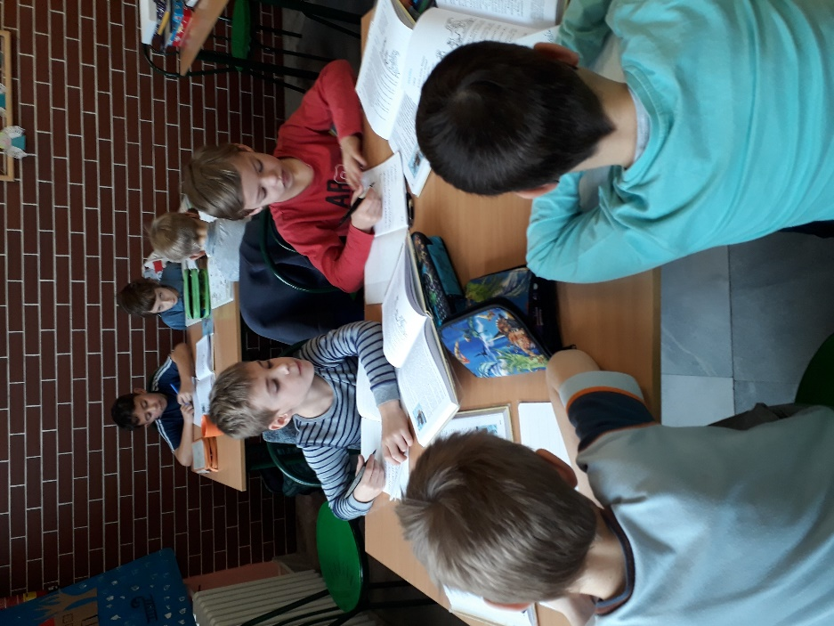
Když kotel netopí

Letošní zima byla dlouhá a pořádně nás potrápila. Rozbil se kotel ve škole.
Vánoční prázdniny se nám prodloužily, firma kotel opravila, ale ve škole jsme se ještě nemohli učit. Co teď ? Jdeme na návštěvu! Do STROOMu!
Vzali jsme si tašky, svačinu, přezůvky a něko-lik pomůcek a zabydleli jsme se na dopoledne v jídelně STROOMu. Nejdřív jsme si povídali, abychom si zvykli na prostředí, ale za hodinku už jsme pilně pracovali a moc se nám to líbilo.
Kamarádi ze STROOMu a paní ředitelko Pavlíno! Moc vám děkujeme za hezký den.

Mgr. Jana Krohová, učitelka ZŠ

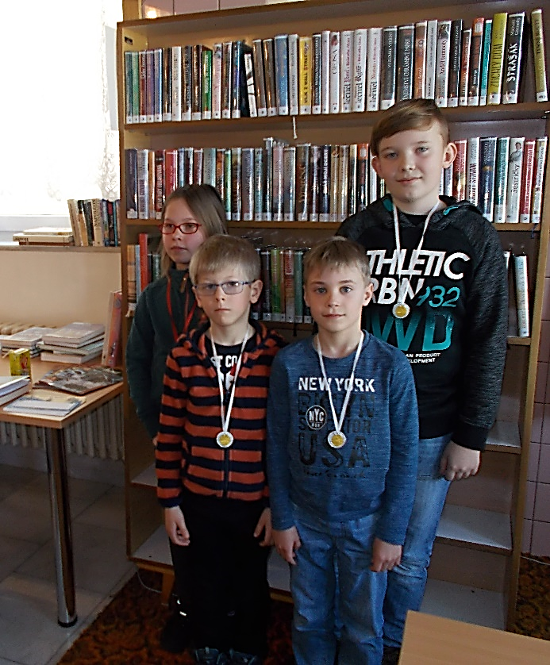
Jarní soutěže

V jarním období se ve všech školách konají soutěže v recitaci a ve zpěvu.
Už před jarními prázdninami jsme ve škole uspořádali pěveckou soutěž. Všichni žáci se odvážně zúčastnili a samostatně zazpívali před porotou, která měla těžké rozhodování.
Vítězem se stal František.

Na první jarní den 21. března připadl letos i Celosvětový den poezie.
Paní knihovnice pro nás připravila v místní knihovně hezké dopoledne nad knížkami spojené se soutěží v recitaci. Moc děkujeme.
Žáci si s pomocí maminek a paní učitelek připravili básničky a soutěž mohla začít.
Tentokrát jsme vyhlásili vítěze v každém ročníku.
Nejlepšími recitátory letos byli Mikeš, Anna, Václav a Adam, který nás potěšil nejvíce, protože se odvážil svoji básničku o veverce také trochu zahrát.
V knihovně jsme si všichni půjčili novou knížku a těšíme se na zážitky ze čtení.

Mgr. Jana Krohová a Daniela Půbalová

základní škola a mateřská škola dub,
Dub 102, okr. Prachatice
______________________________________________________________________________________________________________________________________________________________________________________________________________________________________________________________________________________________________________

ZÁPIS

Mateřská škola v Dubu vyhlašuje ZÁPIS dětí do mateřské školy pro školní rok 2019/2020, který se koná ve čtvrtek 2. 5. 2019
od 14, 30 do 16 hod. v MŠ Dub.
V Dubu 2. 4. 2019 Mgr. Dana Žílová, ředitelka
za MŠ Dub Jindra Brožová

STROOM Dub

Březen v Centru STROOM DUB o.p.s.

Na první jarní březnové dny jsme se velmi těšili. Byť nás počasí potrápilo a sluníčka po dlouhé zimě bylo ještě málo, byla jarní atmosféra cítit v celém Centru. Přicházející jaro je vidět na našich výrobcích z ke- ramické i sociálně terapeutické dílny. Tematicky jsme zařadili výrobky k MDŽ a s lehkým předstihem se rozeběhla i výroba velikonočních dekorací. Celou jarní náladu jsme umocnili nákupem prvních jarních květin, které zdobí naše Centrum.
Nevynechali jsme ani tradiční Masopust v Dubu. Napekli jsme koblížky, oblékli pestrobarevné kostýmy a vyrazili s maso-pustním průvodem na naše obvyklá místa. Snad se nám povedlo přinést trochu úsměvu a zábavy naším vystoupením a maso-pustními říkadly.
Ze společenských aktivit ještě musíme zmínit již tradiční akci DOZP Osek, kam jsme opakovaně zváni. Človíčkiáda je naše oblíbená soutěž, na kterou se naši borci pečlivě připravují. Pozvání jsme samo-zřejmě přijali a s velkými ambicemi vyrazili do boje. Tento rok byla konkurence silná, nepodařilo se nám soupeře porazit, takže jsme si připomněli heslo „Není důležité zvítězit, ale zúčastnit se!“. Na příští turnaj se lépe připravíme.

personál Centra STROOM DUB o.p.s.

Mateřské a komunitní centrum Dupy Dub

Program na měsíc duben

Ve čtvrtek 18. 4. 2019 od 17:00 hod.
Místo konání: vila DDM, Prachatice
SOBĚSTAČNOST VNITŘNÍ A VNĚJ-ŠÍ - Ondřej Landa
O nezávislosti, přirozenosti, praktické ekologii a společenské domestikaci přednáší farmář, umělec, etnograf a “pou-stevník” z rumunského Banátu Ondřej Landa.

V pátek 19. 4. 2019 od 17:00 hod.
Místo konání: vila DDM, Prachatice
DUCHOVNÍ PROUDY VÝCHODU - Ondřej Landa. Od Maorů, přes zenové a pravoslavné kláštery až do himalájských jeskyní (Praktický a zkušenostní pohled na světová náboženství)

Ondřej Landa je etnograf a umělec, který po studiích na VŠ několik let cestoval, zejména za účelem studia náboženství a tradičních komunit východu. Žil s domorodými Maory na Novém Zélandu, v tradiční islámské komunitě v Malajsii a v budhistických klášterech v Japonsku a Indočíně. Za studiem jógy a hinduismu procestoval posvátná místa Indie a několik týdnů se učil pravoslaví v křesťanských klášterech v Rumunsku a v Řecku. Ovšem největší školou východní spirituality pro něj byl intenzivní tréning u japonského tanečního mistra Mina Tanaky v horách nedaleko sopky Fuji.
Od roku 2007 je hlavním životním průvodcem Ondřeje Landy Zazen, pro jehož praktikování si i zřídil malou lesní poustevnu nedaleko české vesnice Šumice v jižním Rumunsku, kde dnes žije.

Na Bílou sobotu 20. 4. od 10:00 do 12:00 Tradiční velikonoční akce v MKC DUPY DUB - PLETENÍ POMLÁZEK s Marti-nem Dunovským
V úterý 23. 4. od 10:30 hod.
v Dubu – po Světýlkách v MKC DUPY DUB TÝDEN OPRAVDOVÝCH PLEN

V pátek 26. 4. od 10:30 – za dobrého počasí na louce u Skalky v Prachaticích
TÝDEN OPRAVDOVÝCH PLEN
Zveme na setkání příznivců látkových plínek – přijďte si pro rady a inspiraci…
V rámci setkání proběhne bazar plen a vý-měna dětského oblečení!

SVĚTÝLKA – cvičení na podporu psychomotorického rozvoje dětí. Pravidelné cvičení s Mgr. Bárou Švarz-bergerovou. Každé úterý od 9:30. Místo konání: MKC Dupy Dub.

Sociální a rodinné poradenství – indi-viduálně dle domluvy, MKC Dupy Dub.

Každý čtvrtek od 18:30 do 20:00 probíhá cvičení čchi-kung s Vlaďkou Voverko-vou. Místo konání: Prachatice, vila DDM

www.facebook.com/impakt.dub
V případě zájmu o účast na akcích se přihlaste nejpozději dva dny předem.
(e-mailem impakt.kurzy@gmail.com či na tel.: 773 908 123)
Kapacita jednotlivých programů je omezená, bez předchozího přihlášení bohužel není účast možná.

Blahopřejeme jubilantům

panu Ladislavu Kubišovi
a panu Janu Gabauerovi

Pranostika lidu - DUBEN
- Mokrý duben věští úrodu, suchý předpovídá nehodu
- Suchý duben sedlák nemiluje, mokrý ale sobě pochvaluje
- Březen, za kamna vlezem, duben, ještě tam budem
- Dubnový sníh rodí trávu
- Kolikátého dubna zasadíš stromek, tolikátého roku ponese ovoce
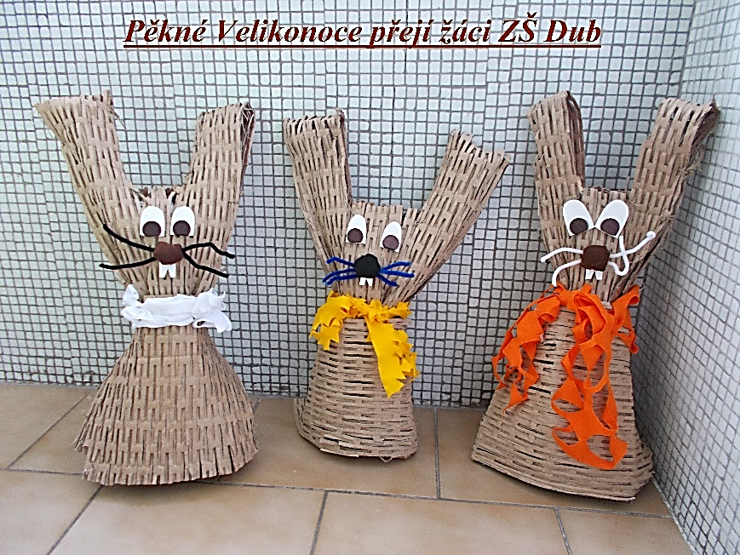

Žáci 5. ročníku vyrobili velikonoční zajíce z přírodnin a velice se jim povedli.

Pozvánka na zámek v Dubu
V neděli 21. dubna 2019 od 14.oo hod. jste srdečně zváni na vernisáž Jiřího Steinera ze Dvorce – Výstava obrazů a hudebních nástrojů

redakce.: dubskelisty@centrum.cz
Zpravodaj městyse Dub u Prachatic, vydává Městys Dub u Prachatic jako měsíčník
Redakce: Marie Matušková, Alena Nováková, Václav Novák
uzávěrka do 25. v měsíci

